____________________ZABAVNA GLASBA_______________________

Los Ventilos,

Siddharta,

Vlado Kreslin &

Pointless

POINTLESS

Žal o tej skupini na internetu nisem našla nobene strani ali novice. Nastopili so kot predskupina. Po videzu sodeč gre za študente, ki preigravajo malo trši rock. Žal je bilo ozvočenje na kocertu zelo slabo, tako da se njihva besedila šla mimo mojih ušes. Odigrali so kar nekaj skladb, vendar niso posebaj razgreli publike, ki je seveda čakala na tiste, zaradi katerih so tudi prišli.

→ Dandanes lahko uspeš na glasbeni sceni samo, če imaš glasbo, ki je nekaj posebnega ali pa tako navadna, da gre čisto lahko v uho. Komercializacija ni zaželjena, je pa nujna, če hočejo fantje uspeti in se z glasbo ukvarjati tudi poklicno.

LOS VENTILOS

To! Če ne bi bilo njih, bi bil kocert pol manj zanimiv. Že v trenutku, ko je pevec Jakob (aka Jacuzzy) prišel na oder in dvignil roke, se je videlo, da naš čaka nekaj dobrega. Odličnega. Čeprav sem poznala le njihov trenutni single Ne gledam nazaj in v ušesu mi je znano zvenel Heroj, sem kljub temu, da imajo fantje svoj videospot na Videospotnicah, ena izmed maloštevilnih, ki vedo, kdo so Los Ventilos. Mene so tako prepričali, da sem si kupila tudi njihov CD ISO4586. Zelo zelo zelo dobra glasba. Všeč so mi besedila, všeč mi je glasba, všeč njihov imidž, všeč njihva preprostost.

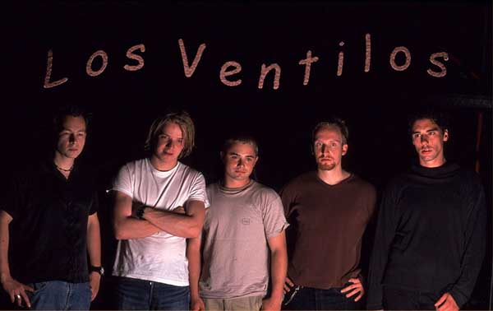

Jakob Krall – Jacuzzy

Pevec

Gašper Gradišek

Bobni (saksofon za BFM,

Sausages…)

Jon Brecel Boštjan Gradišek Miloš Jovanič

Kitara Kitara (bobni pri Kitara

Tinkari Kovač)

*→ Tile fantje imajo pred sabo še uspešno kariero, ker so kljub poplavi rock skupin v sSloveniji, naredili eno dobro plato. Manjka jim samo še kakšen single (naj bi prišel ven na poletje), nekaj promocije…o nih se bo še veliko govorilo in pisalo. Ni bojazni, da bi se totalno skomercializiral in da bi njihovi nastopi postal rutina. Jacuzzy v enem izmed mailov: “Se bomo pa potrudil da nasi nastopi ne bodo nam in publiki v nadlego ker ce ni filinga ni filinga (uaaauuuu jest!!)”*

**Heroj**

sem privlačen res največji frik nisem drugačen vse je le "outfit" včas sem lačen ker ne delam za profit sem blazno glasen dretje je moj trik   
sem vedno ogret vedno sem pripravljen mam ta moderen komplet ta hiter za letet vedno pazim nate tud če sam pomočiš hlače sem vedno napet zate na deset vedno sem pri roki če imaš problem sam zjutri me ne moti takrat rad mam mir se ne oziram na predpise tud na sodne spise mam natrpan koledar za kavo per in čike  
  
**heroj iskrivega pogleda  
zame tle pač ni problema  
če se kej zgodi sam poklič me ti  
heroj iskrivega pogleda  
0609 4586**  
  
namesto dveh besed podarim ti komplet vedno čas mam zate in za dolge debate sem goreč borec za človeške pravice tudi vešč govorec kadar kršim predpise imam dodatno opremo super skonto ceno sem tle za vsako še tolk majhno zdraho neverjetno sem fin sem kot amfetamin če se ornk zakadim tud letim  
  
ti je avto crknu?  
Si kavo polil po prtu?  
Se ti pred žensko trese glas?  
Mal počak....

VLADO KRESLIN

Če povabiš na kocert Vlada Kreslina, imaš zagotovljeno pravo vzdušje, zadovoljstvo publike. Vlado je legenda. Univerzalna legenda. Ko pride na oder, brez nekega zvezdništva, samo s svojo kitaro, zaigra prve tri akorde in ljudje že vedo, za katero pesem gre. Polovica jih je že ponarodelih. Tudi zvenel je dobro na odru, za razliko od ostalih bendov, saj je uporabljal le kitaro. Publika je znala besedila od vseh pesmi. Spomnim se Od višine se zvrti, Mali bogovi, Tista črna kitara, Namesto koga roža cveti, Nekega jutra ko se zdani…

Na slovenski sceni je že dolgo. Njegove melodije so znane tako najstnikom kot njihovim staršem. Izdal je 10 plošč, na katerih je sodeloval z Malimi bogovi, Beltinško bando, skupino Martin Krpan… V pesmih se čutijo tudi njegove korenine (prihaja namreč iz Prekmurja),kar jih dela še bolj zanimive. Sam je avtor pesmi, ki pa so tako ljubezenske kot tudi družbeno kritične. Ljudem je všeč tudi zaradi svoje preprostosti, ki se odraža tudi v pesmih, govori samo o stvareh, ki jih pozna sam, o stvareh, ki so vse okoli nas. Poleg CDjev je izdal tudi video kasete, pesmarice in igral v filmih.



MALI BOGOVI

Mali bogovi so vse manjši !  
Delajo se, da verjamejo v boga.  
Mali bogovi govorijo glasno,  
da bi se jih slišalo do neba.

Dogaja se, da včasih  
še najbolj vernim se zamešajo sledi,  
mali bogovi jim obljubljajo  
nove perspektive,  
edine prave poti.

Napihnjeni se odbijajo   
visoko v nebesa.  
Zaradi pritiska  
si mašijo ušesa.  
Z dolgimi prsti   
in majhnimi očmi  
mali bogovi  
vidijo le, kar se jim zdi.

Mali bogovi so vse manjši !  
Delajo se, da verjamejo v boga.  
Mali bogovi govorijo glasno,  
da bi se jih slišalo do neba.

Na skrivaj preklinjajo  
In šimfajo svetnike,   
v svetih knjigah retuširajo slike,   
lastnim vernikom spotikajo noge;  
mali bogovi  
odpuščajo le, kadar se sme.

→ Kot sem že rekla – Vlado Kreslin je legenda. V življenju je na glasbeni sceni naredil že toliko, da se mu zdaj ni treba obremenjevati s tem, koliko plošč bo prodal, kako ga bo publika sprejela. Dela, kar mu je všeč. Dela, ker pri tem uživa. In ravno zaradi tega ga imajo ljudje radi.

SIDDHARTA

Razlog, zaradi katerega je prišla večina dvorane. Jaz od Siddharte nisem pričakovala veliko. No, in toliko sem tudi dobila. Ampak to je samo moje osebno mnenje, ker če bi pogledal po dvorani, bi videl publiko, ki skače, ki poje njihove pesmi. Čisto vse. Čisto vsi. Ko je Vlado Kreslin zapustil oder, so se začeli ljudje pomikati prodi odru. Jaz, ki sem bila bolj spredaj, nisem zdržala in sem šla čisto nazaj. Imeli so kar dolg uvod s svetlobnimi laserji. Zelo zvezdniško. Pompozno. Ker sem bila že tako utrujena, sem samo gledala, niti ploskati nisem mogla. Preprosto me niso prepričali, poleg tega je bilo v dvorani neznosno vroče, zvok pa obupen. Zaigrali so ves svoj repertoar, vse pesmi iz drugega albuma Nord in tudi nekaj iz prvega Id. Hm, mogoče je bil malce za lase prevlečen konec njihovega nastopa. Lahko noč, Vrhnika. In odhod z odra. Ponoven prihod na zahtevo publike. Se je že prej vedelo, kajti niso odigrali nekateih pesmi, med drugim tudi Samo edini. Ne moreš preslepiti publike, če si tako znan, če te poznajo do potankosti. Zanimivo, kako je cela publika znala vsa besedila, čeprav so fantje promovirali le izbrane pesmi. Vsaka njihova pesem je potencialni single. Je to perfekcionizem ali komercializacija? Delanje točno tistega, kar veš, da bo ljudem všeč. Ugajanje. Čisto drugače je videti neko svežo, novo skupino, ki gre na oder, vsakič posebej na novo pripravljena, da da vse od sebe in pa Siddharto – vsaka pesem je do potankosti poznana, koncerti so vedno isti, iste (optimalne) emocije publike. Ne vem, kako to jemljejo fantje v skupini. Ampak zagotovo jim ni več tako zanimivo in novo in neodkrito…Postajajo rutina? Ne vem. Mogoče je nepravično, da takole dvomim v njih, ker (to pa lahko z gotovostjo trdim) so v to vložili veliko truda in prav je, da zdaj jemljejo zasluge za to.Konec koncev sem bila jaz na koncertu potem že res utrujena in normalno, da mi ni bilo vse všeč.

Siddharta – fenomen. Mislim, da nima smisla, če tukaj naštevam neke splošno znane podatke o začetkih, nastopih, albumih… So že dovolj poznani. Pohvala gre njihovim besedilom – zanimivost, netipičnost, pobeg od klasičnih ljubeznskih besedil in tudi njihovim videospotom, ki so enkratni in kakovostni. Imidž je pa tako ali tako razred zase

Tomi M., pevec in kitarist  
 *fantje o njem pravijo*: Karizmatični iluzionist, ki ima srečo, da ima ob sebi nas, ki ga v pravem trenutku povlečemo nazaj na trdna tla.

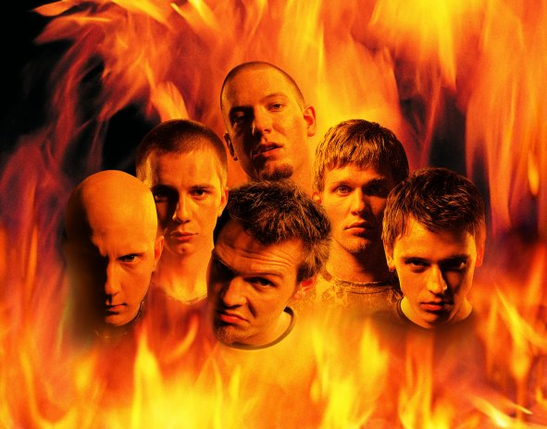

Boštjan M., bobnar  
 *fantje o njem pravijo*: Moj edini brat (Tomi); Vtakne nos povsod, kar je tudi prav (Primož B.) Natančen, preračunljiv (Primož M.)

Tomaž O. R., klaviaturist  
 *fantje o njem pravijo*: odrasel, razgledan (Cene); njegova tipična: "Jaz mislim" (Tomi); Intelektualni racionalist z občasno hecnimi normami. Jebeš norme! (Primož B.)

Primož B., kitarist  
*fantje o njem pravijo*: Privrženec Metallice (Cene); njegova tipična: "Treba je pretehtati" (Tomi);

Cene R., saksofonist

Primož M, basist je skupino pred kratkim zapustil; za javnost: osebni razlogi

KLINIK

Sumljiva noč je v zraku,  
Prihaja mož povsod iskan.  
Poznam njegove misli,   
Poznam vsak njegov korak.  
Ne vidi, ne, ne vidi,  
Ne vidi sence nad seboj,  
Slovi po svojem grehu, zdaj grešil bom jaz.

Stran glejte vsi, to je moje klanje,  
Pesek v oči sem dobil, kriminal je zanj lek.

Zaprt je v vakuum s strahom,  
Privezan na svoj SickMental.  
In hranim ga s strihninom,  
Na rane dajem belo sol.  
Ne vidi, ne , ne vidi,  
Ne vidi zdaj je brez oči,  
Zavil sem jih v črnino in podaril zverem.

Stran glejte vsi, to je moje klanje,  
Pesek v oči sem dobil, kriminal je zanj lek.  
Sprva nem - krik za tem, to je moje klanje,  
Rane mu razijo profil, kriminal je zanj lek.

Stran glejte vsi, to so moje sanje, to so moje sanje.  
Ta kriminal, so le moje sanje, so le moje sanje.

Stran glejte vsi, to je moje klanje,   
to je moje klanje, kriminal je zanj lek.  
Sprva nem - krik za tem, to je moje klanje,  
Klinika maščevalnosti je od danes le še kraj za kosti.

→ Skomercializirani ali ne – vse čestitke za to, kar so naredili. Ne le zase, za uspeh benda, ampak tudi za slovensko glasbeno sceno, so primer in vzor ostalim slovenskim rockerjem, da se da tudi v Sloveniji nekaj narediti. In to veliko. Zagotovo bodo s tako glasbo še dolgo ostali na slovenski sceni. In čisto vsak (tudi neljubitelj njihove glasbe) nestrpno pričakuje, kaj bo njihov naslednji single, kakšen videospot, kdaj naslednja plošča, kakšne pesmi… Ni kaj, dobri so.

VIRI IN LITERATURA:

* www.losventilos.com
* www.vladokreslin.com
* www.siddharta.com

MNENJE

Kaj menim o skupinah, je napisano že zgoraj. Žal me je koncert razočaral po tehnični plati, saj je bil zvok obupen, bilo je zelo vroče, ljudje pa so med koncertom veselo kadili, čeprav ni bilo nobenega masivnega zračenja. Bilo je prijetno, ampak naporno. Cilj: videti še kakšen koncert Ventilov.

Na koncert sem šla zato, ker je bil v mojem domačem kraju, poleg tega mi je bila zelo všeč glasba vseh nastopajočih. Nisem tak človek, da bi lahko rekel “jaz pa poslušam rock”. Ne, moj odgovor je vedno “vse, kar mi je všeč”. Tako človek ni omejen na neko glasbeno zvrts, ki se je hitro lahko naveliča, ampak samo išče, kar mu odgovarja. Kar se tiče spremenljivosti glasbenega okusa – ta je vedno. In zato se mi zdijo smešni ljudje, ki zagovarjajo svojo glasbeno zvrst do te mere, da so sovražni do pripadnikov ostalih, čez nekaj časa pa vidiš istega človeka med njegovimi bivšimi “sovražniki”. Konec koncev – nek rock, metal, punk…kar velja zdaj za neko alternativo, postaja vse bolj priljubljen. Nisi “cool”, če ne poslušaš tega. Vse ostalo je zanič. Ampak zdaj se te zvrsti popularizirajo, pop postaja zaničevan. Pop bo postal alternativa. In potem se bo našel človek, ki bo poslušal Sebastiana. In množice ga bodo častile. ☺

Dobro, to je skrajni primer, ampak lepo pokaže, da nima smisla neprestano zagovarjati samo enega okusa, ker je pač “in”. Svet se spreminja, z njim mišljenje, glasba.. Najpomembnejše je, čeprav se sliši klišejsko, da človek ostane zvest samemu sebi.